Лабораторная работа №5_1
Линейный дискриминантный анализ. Построение канонических и классификационных функций.

Цель работы
− Закрепить теоретические знания и приобрести практические навыки в проведении дискриминантного анализа по экспериментальным данным
− исследовать возможности языка R для проведения дискриминантного анализа.

Задание и порядок выполнения лабораторной работы №5_1

Проведение дискриминантного анализа и интерпретация результатов в среде R Дискриминантный анализ реализован в нескольких пакетах для R, в данной работе будет рассмотрено применение функции lda() из базового пакета MASS.
Все процедуры дискриминантного анализа можно разбить на две группы: первая группа позволяет интерпретировать различия между имеющимися группами (сравнивая средние), вторая – проводить классификацию новых объектов в тех случаях, когда неизвестно заранее, к какому из существующих классов они принадлежат.
1. Подготовка данных для дискриминантного анализа. Для проведения дискриминантного анализа необходимо иметь разделение исходных данных на группы (классы). В данной работе в качестве классов (групп) возьмем разбиение выборки на кластеры. Количество кластеров было определено в предыдущей работе.
2. Создать тренировочную выборку из исходных данных с известной группировкой. Для того чтобы работать с методами классификации с обучением, надо сначала освоить технику «обучения». Для этого выбирается часть данных с известной групповой принадлежностью. На основании анализа этой части (тренировочной выборки) строится гипотеза о том, как должны распределяться по группам остальные, неклассифицированные данные
3. Создать выборку оставшихся данных для последующей проверки классификации
4. Провести дискриминантный анализ по тренировочной выборке используя функцию lda ()
5. По полученным данным составить дискриминантную функцию:

$$d=b_{1}x_{1}+b_{2}x_{2}…+b_{n}x_{n}$$

6. Провести классификацию оставшихся данных и построить матрицу неточностей.
7. По полученным результатам сделать выводы.

Ход работы

1. Подготовка данных для дискриминантного анализа (Рисунок 1).

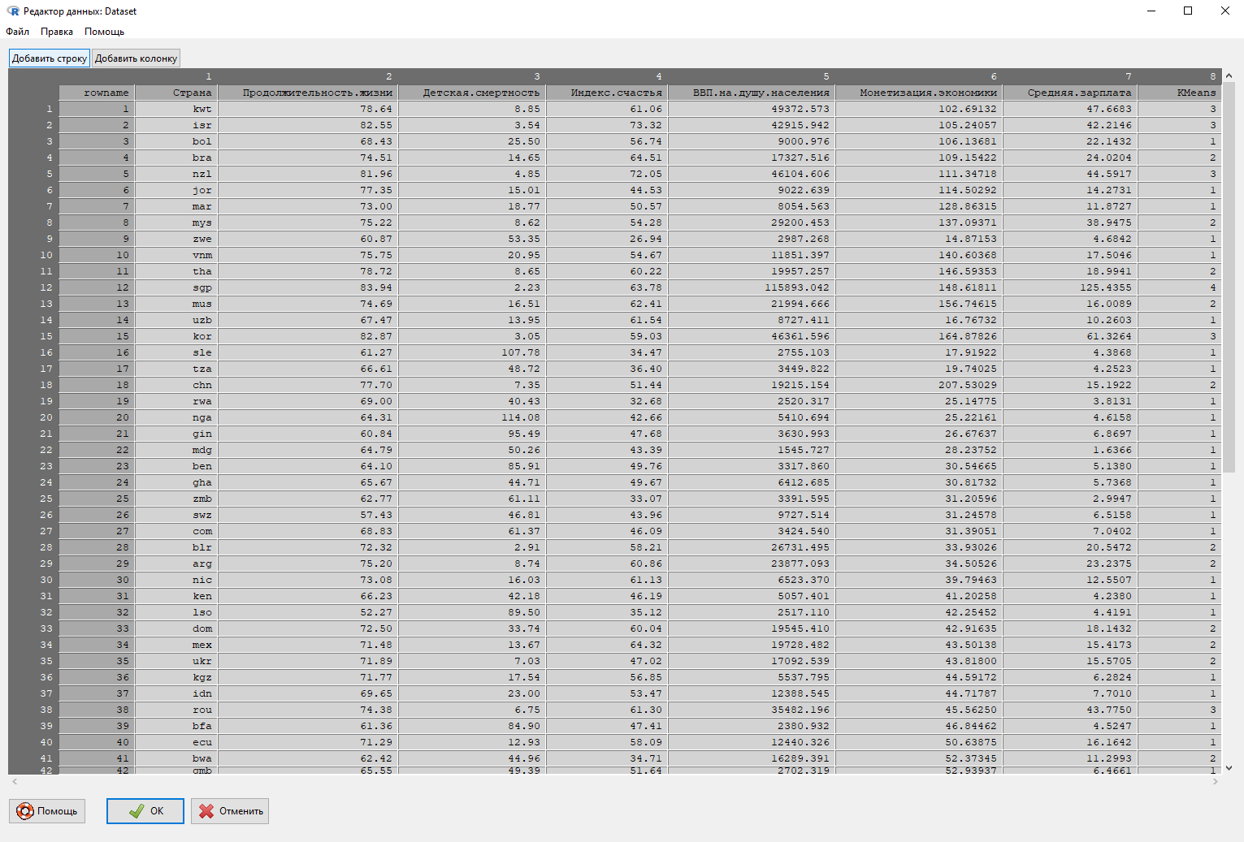
Рисунок 1 – Данные с добавленной колонкой результат разбиения по кластерам.

2. Создание тренировочной выборки (Рисунок 2) и выборки для последующей проверки полученной классификации (Рисунок 3).

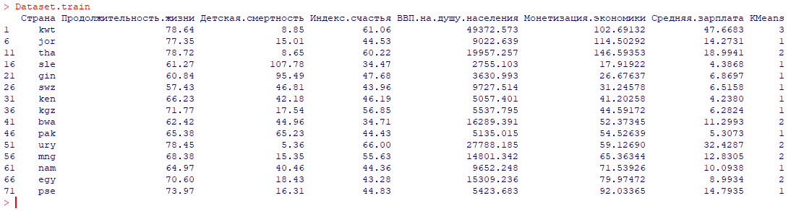
Рисунок 2 – Тренировочная выборка

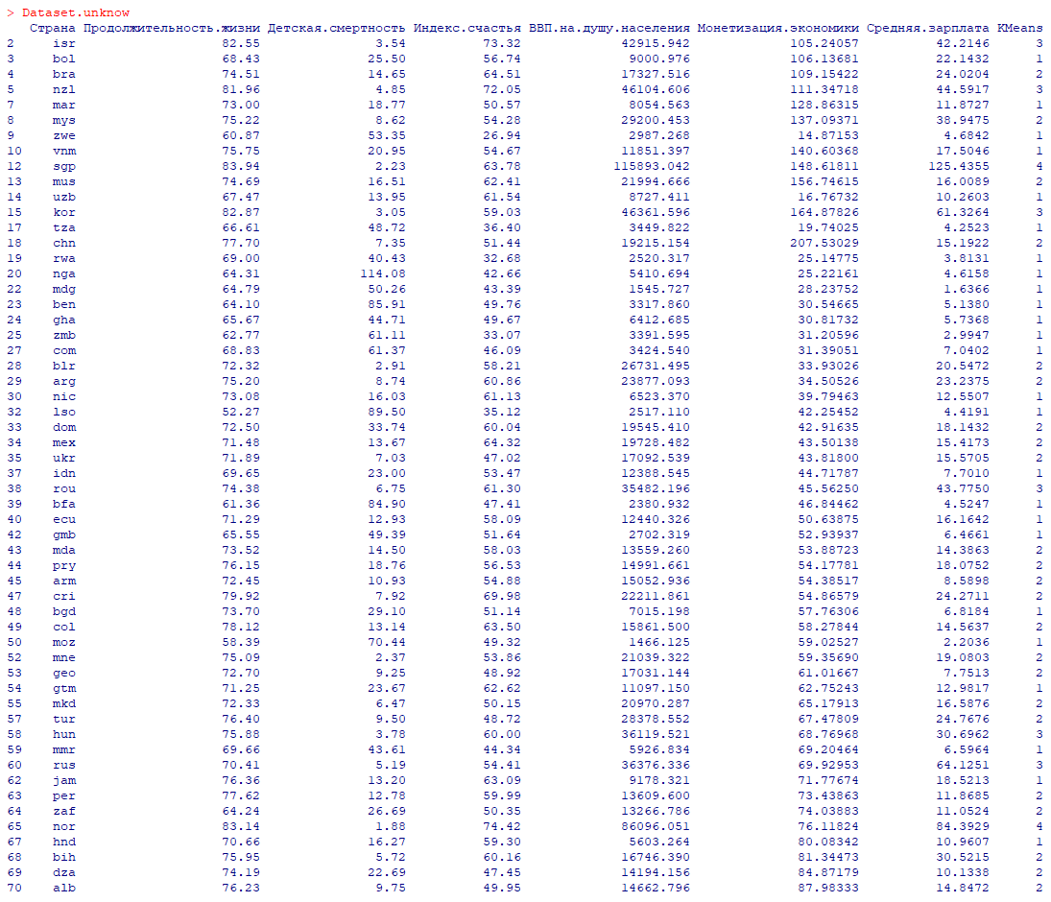
Рисунок 3 – Выборка для проверки классификации

3. Проведение дискриминантного анализа (Рисунок 4).
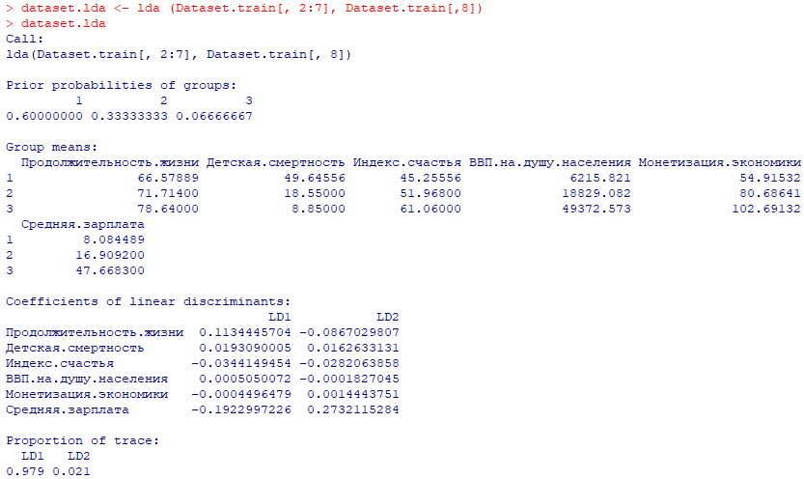
Рисунок 4 – Результат дискриминантного анализа

4. Построение дискриминантных функций. Исходя из результатов (Рисунка 4) получаем две дискриминантных функций.

$$1) z\left(x\right)=0.11344∙x_{1}+ 0.0193∙x_{2}-0.03441∙x_{3}$$
$$+ 0.0005∙x_{4}-0.00044∙x_{5}-0.19229∙x_{6}$$

$$2) z\left(x\right)= -0.08670∙x_{1}+0.01626∙x_{2}-0.0282∙x_{3}$$
$$-0.00018∙x_{4}+0.00144∙x_{5}+0.27321∙x_{6}$$

5. Провести классификацию и проверку оставшихся данных.

Рисунок 5 – Результат полученной классификации

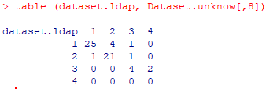
Рисунок 6 – Матрица неточностей
По данной матрице видно, что тренировочная выборка привела к построению гипотезы, по которой 9 объектов попало не свой класс, следовательно, ошибка данной модели составляет 15,25%.

Вывод:
В ходе данной лабораторной работы были закреплены теоретические знания и приобретены практические навыки в проведении дискриминантного анализа по экспериментальным данным. Проведены исследования возможностей языка R для проведения дискриминантного анализа.

